

Turgut Fabien |  | https://onama.herokuapp.com/ |  | IG3  https://github.com/Fabazad/onama

Rapport Projet web 2017 Onama

Sommaire
- Introduction 2
Projet web 2017
Problématique à laquelle répond l’application
- Présentation globale de l’application 3
L’objectif Onama
Les fonctionnalités réellement implémentées
Pour qui ?
Les apports de l’application
Déroulement du projet
- Les choix de conception 6
Choix du design
Choix du langage serveur
Choix du framework Java-Script
Choix de l’hébergeur
Choix du système de gestion de Base de données
- Synthèse 8
Ce qui n’a pas marché
Ce que ce projet m’a apporté
Ce que j’aimerais rajouter à l’application

Introduction

Projet web 2017
Dans le cadre du projet web 2017 j’ai choisi de développer une application que j’avais déjà auparavant en partie réaliser dans le cadre d’un projet personnel. Cependant les technologies utilisées n’étaient pas les plus appropriées ou plus obsolète. De plus la programmation était désordonnée et très compliquée à maintenir.
J’ai donc choisi de le recommencer à zéro en utilisant cette fois-ci le langage serveur NodeJS et utilisé les frameworks Materialize et AngularJS coté client (contre PHP , jQuery et aucun framework css auparavant).
Cependant je me suis rendu compte que mon projet était trop ambitieux durant la conception j’ai donc dû limiter les fonctionnalités.
Lien du site : https://onama.herokuapp.com/

Problématique à laquelle répond l’application
Nous avons déjà tous été confronté à ne pas savoir quoi faire à manger au repas ou à diner parce que soit nous ne savons pas ce qu’il reste dans nos placards et notre frigo, soit parce que nous avons marre de manger toujours la même chose.
Il est vrai qu’on perd beaucoup de temps à chercher la recette que l’on peut faire avec ce qu’on a chez nous et même d’oublier ce qu’il nous reste. Mais on perd aussi beaucoup de temps à chercher des plats qui nous correspond, un sportif qui a besoin de beaucoup de protéine ou une personne cherchant à maigrir qui désire se faire plaisir avec peu de calories.
L’application Onama a pour but d’éviter ou du moins réduire ces problèmes, lisez la suite.

Présentation globale de l’application

L’objectif Onama
Onama est un site web, une application web qui permet de gérer avec efficacité et facilité son alimentation.
Je vais être plus précis. Pour un utilisateur, Onama permet d’ajouter régulièrement sur son compte les aliments qu’il achète. Grâce à ces aliments il est capable de trouver des recettes qu’il est en mesure de préparer avec les ingrédients mais aussi avec les appareils ménagers qu’il possède.
Cependant j’ai désiré aller plus loin, ainsi l’application possède en base de données plus de 700 aliments différents avec leurs valeurs nutritives les plus recherchées : calories, protéines, lipides, glucides. Sur chaque aliment est aussi enregistré le poids par unité lorsque celui-ci existe mais aussi le prix au kilo moyen. Ainsi on retrouve, sur chaque recette proposée, ces mêmes informations en fonction des ingrédients composent la recette.
Onama est donc aussi capable d’effectuer des recherches de recettes plus intelligentes. Il est capable de trier les recettes en fonction :
- de valeur nutritive
- du prix moyen
- du temps de préparation
- de l’origine de la recette
- du type de plat
- de la difficulté
- de la popularité
- de ses recettes favorites
- du nombre de personne que peut nourrir cette recette
Si l’utilisateur choisi d’effectuer une recette avec des ingrédients qu’il possède il peut l’indiquer au site et celui-ci supprime automatiquement les aliments utilisés de son compte Onama.
Enfin l’utilisateur peut créer ses propres recettes qui seront visibles par tous les autres utilisateurs.

Les fonctionnalités réellement implémentées
Comme je l’ai écrit en introduction à cette partie, je n’ai pas réussi à insérer toute les fonctionnalités que j’avais pour objectif d’implémenter. Voici jusqu’où je suis allé :
Le système de compte utilisateur est fonctionnel, un utilisateur peut :
- s’inscrire
- se connecter
- se déconnecter
- rester connecté à la prochaine utilisation de l’application
- recevoir un nouveau mot de passe envoyé à son adresse mail
- modifier son mot de passe
Le système de gestion des aliments est presque complètement implémenté. Ainsi nous avons la liste des aliments existants avec leurs valeurs nutritives mais celle-ci n’est pas entièrement complète et certains aliments ne sont pas réellement des aliments. Je n’ai pas réussi à obtenir le prix moyen ni le poids à l’unité. Sinon le reste fonctionne, l’utilisateur peut ajouter, modifier, initialiser ou supprimer des quantités d’aliment à son compte.
Enfin c’est sur le système de gestion des recettes qu’il y a le plus de lacune ……………………………..
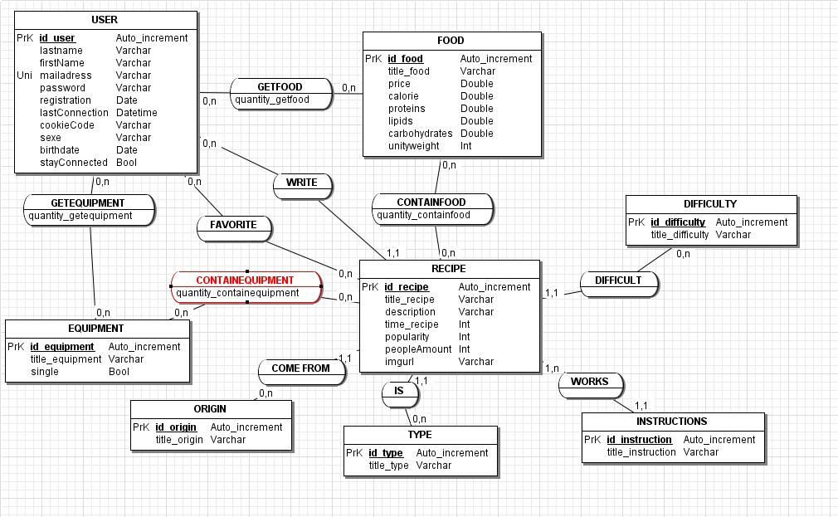
MCD Objectif : Mon manque de fonctionnalité ne m’a pas permis d’utiliser ces tables et liaison : EQUIPMENT, GETEQUIPMENT, CONTAINEQUIPMENT et FAVORITE.

Pour qui ?
Cette application est destinée à tous les foyers. Allant de la grande famille qui a besoin de gérer l’alimentation de tous ses membres ce qui devient vite compliqué avec les changements fréquents de quantité d’aliment dans ses placards et frigos. A l’étudiant vivant seul mais qui a besoin de choisir ses plats les moins chères mais les plus nourrissants, ou même les plus protéinés s’il fait du sport, sans perdre trop de temps.

Les apports de l’application
Onama permet de connaître les aliments que l’on possède avec facilité. Cela permet d’éviter des achats inutiles, du gaspillage, une perte de temps ou même d’argent dû à une mauvaise organisation. Mais en plus d’améliorer l’organisation de ses aliments l’application aide à trouver de nouvelles recettes appropriées à nos envies, à nos besoins nutritifs mais aussi à nos conditions de vies.

Déroulement du projet
Premièrement j’ai commencé à rechercher les technologies qui sont le plus appropriées et efficaces à mon projet. J’ai fini par choisir NodeJS, PostgreSQL, AngularJS et Materialize, j’expliquerai mes choix dans une future partie.
Ensuite, comme je ne connaissais que la moitié de ces technologies, j’ai étudier durant plusieurs jours NodeJS ainsi que AngularJS. Nous avions déjà utilisé Materialize lors du projet piscine et PostreSQL avait été étudié en cours d’IG3.
C’est enfin que je suis passé à la conception de mon projet, j’ai choisi Heroku comme hébergeur et j’ai mis quelques temps à apprendre à l’utiliser.
Niveau conception de l’application j’ai débuté par le design de la page d’accueil, du navigateur ainsi que des pages de connexion et d’inscription. C’est ensuite que j’ai commencé à utiliser AngularJS lié à NodeJS pour créer un site dynamique.
Enfin j’ai continué à avancer en implémentant page par page que ce soit design et communication avec le serveur.

Les choix de conception

Choix du design
Onama est une application qui sert principalement à simplifier sa vie et est destinée au grand public, c’est pourquoi j’ai décidé d’attacher beaucoup d’importance au design de mon application.
En effet il faut que, dès que l’utilisateur arrive sur le site, que celui-ci se sente à l’aise et attiré sans avoir la sensation d’être submergé d’informations ni de réglages à effectuer. J’ai donc tenté d’implémenter les fonctionnalités de manière que leur utilisation soit le plus intuitive possible.
C’est ainsi que j’ai choisi le framework Materialize car je trouve que c’est celui qui apporte le plus au design décrit et qu’il est très maniable ainsi que simple d’utilisation.
Enfin j’ai décidé de créer une application sur une seule page déroulante. Le premier objectif étant d’éviter le chargement de page afin qu’il soit encore plus agréable à utiliser et le fait qu’il soit déroulant est un choix de conception personnel. En effet je trouve que cette originalité de tous avoir sur une même page très moderne et attirant à l’œil.

Choix du langage serveur
Mon choix s’est porté sur NodeJS. Je l’ai choisi à cause de sa rapidité de traitement qui vient de son moteur d’exécution V8 et de son système non bloquant.
En effet comme le site est destiné au grand public j’ai choisi d’utiliser un langage serveur le plus efficace à gérer les nombreuses requêtes dues au succès fou de l’application. De plus même si la communauté française n’est pas énormément développée elle reste très importante à l’étranger. En effet, sur Github par exemple, nous pouvons retrouver de nombreux modules avec des explications claires.
Enfin j’ai décidé d’utiliser le frameword ExpressJS qui permet de gagner beaucoup de temps. ExpressJS permet de gérer facilement les routes des applications et d’utiliser un moteur de template pour les vues.

Choix du framework Java-Script
Comme mon application se fait sur une seule page sans rechargement je me devais d’utiliser du Javascript coté client. Cela en plus du fait qu’un site sans animation est très fade et désagréable à utiliser.
Pour le projet personnel antérieur du même site que j’avais effectué, j’avais utilisé jQuery, mais même s’il est plus pratique que du Javascript pur j’ai préféré utiliser AngularJS principalement.
En effet AngularJS permet d’avoir des applications dynamiques bien plus propres et facilement qu’avec simplement du jQuery, il s’intègre proprement avec le HTML. De plus il se marie très bien avec AngularJS pour le système Ajax.
De plus il permet de déplacer le travail du coté serveur au côté client ce qui permet encore une fois d’avoir une application sur une seule page bien plus rapide (le gros du boulot se fait coté client).
Enfin je complétais tout de même mon code avec du jQuery lorsque je ne trouvais pas la fonctionnalité adéquate en AngularJS ou pour initialiser les fonctionnalités d’éléments utilisant Materialize.

Choix de l’hébergeur
Compte tenu de mes autres choix j’avais besoin d’un hébergeur capable de déployer une application NodeJS.
C’est pourquoi j’ai choisi d’utiliser Heroku en plus du fait qu’il soit gratuit et qu’il permet de déployer facilement les applications en utilisant Github.

Choix du système de gestion de Base de données
Encore une fois comme le site est destiné au grand public et qu’il a pour objectif de recevoir beaucoup de requêtes simultanées j’ai choisi d’utiliser PostgreSQL même s’il est moins facile d’utilisation.
En effet est un système de gestion de base de données robuste et puissant capable de manipuler en toute fiabilité de gros volumes de données, mêmes dans des situations critiques.

Synthèse

Ce qui n’a pas marché
Malheureusement je me suis donné en début de projet un objectif trop ambitieux, j’ai mis beaucoup de temps à comprendre NodeJS ou du moins à le faire fonctionner. S’en est de même pour AngularJS. Plusieurs fois j’ai dû modifier la structure de mon code parce que je me rendais compte que mon ancienne façon de faire n’était pas adéquate ou m’amenait à un blocage dans la suite de mon code.
Sur AngularJS je pense avoir du mal et peut-être toujours encore un peu maintenant à utiliser correctement les controllers.
En NodeJS ce sont les routes et surtout l’utilisation du module « pg » qui m’a fait perdre beaucoup de temps.
Enfin je ne me rendais pas compte du travail à fournir pour implémenter toute la communication entre AngularJS et NodeJS.

Ce que ce projet m’a apporté
Je pense ne jamais avoir été autant impliqué dans un projet que dans celui-ci. J’ai réalisé tout le travail que je pouvais finir sans m’arrêter. J’ai souvent été déprimé en voyant petit à petit que je gagnais du retard sur la conception de l’application. Malgré ces coups bas j’ai dû tout de même continuer en trouvant d’autres solutions alternatives et revoir mes objectifs lorsque j’avais juste envie de tout arrêter. Je pense donc que cela m’a appris que lorsque tout va mal il faut se reconcentrer et rester lucide pour pouvoir observer d’autre solutions.
Enfin bien sûr le projet m’a permis d’apprendre énormément sur le web, moi qui manipulait seulement PHP, HTML et un peu de Javascript avant celui-ci. Je pense encore une fois ne jamais avoir autant assimiler de connaissance en si peu de temps et surtout, avant le projet, apprendre le NodeJS (ou du moins savoir l’utiliser en partie) me semblait impossible.

Ce que j’aimerais rajouter à l’application
Tout d’abord comme l’application n’est pas terminé j’aimerais implémenter tout ce qui manque pour obtenir l’application souhaité décrite plus haut.
Mais j’aimerais encore aller plus loin en rajoutant encore d’autre fonctionnalités.
J’aimerais que l’application, grâce au scan ou une photo d’un ticket de caisse, puisse automatiquement ajouter des aliments au compte utilisateur.
L’application pourrait aussi lire les instructions des recettes avec le haut-parleur pour que l’utilisateur puisse préparer sa recette sans poser ses mains sales sur son ordinateur ou son téléphone. Celui-ci demandera à l’oral de passer à l’instruction suivante ou précédente car l’application serait munie d’un contrôle vocal.

